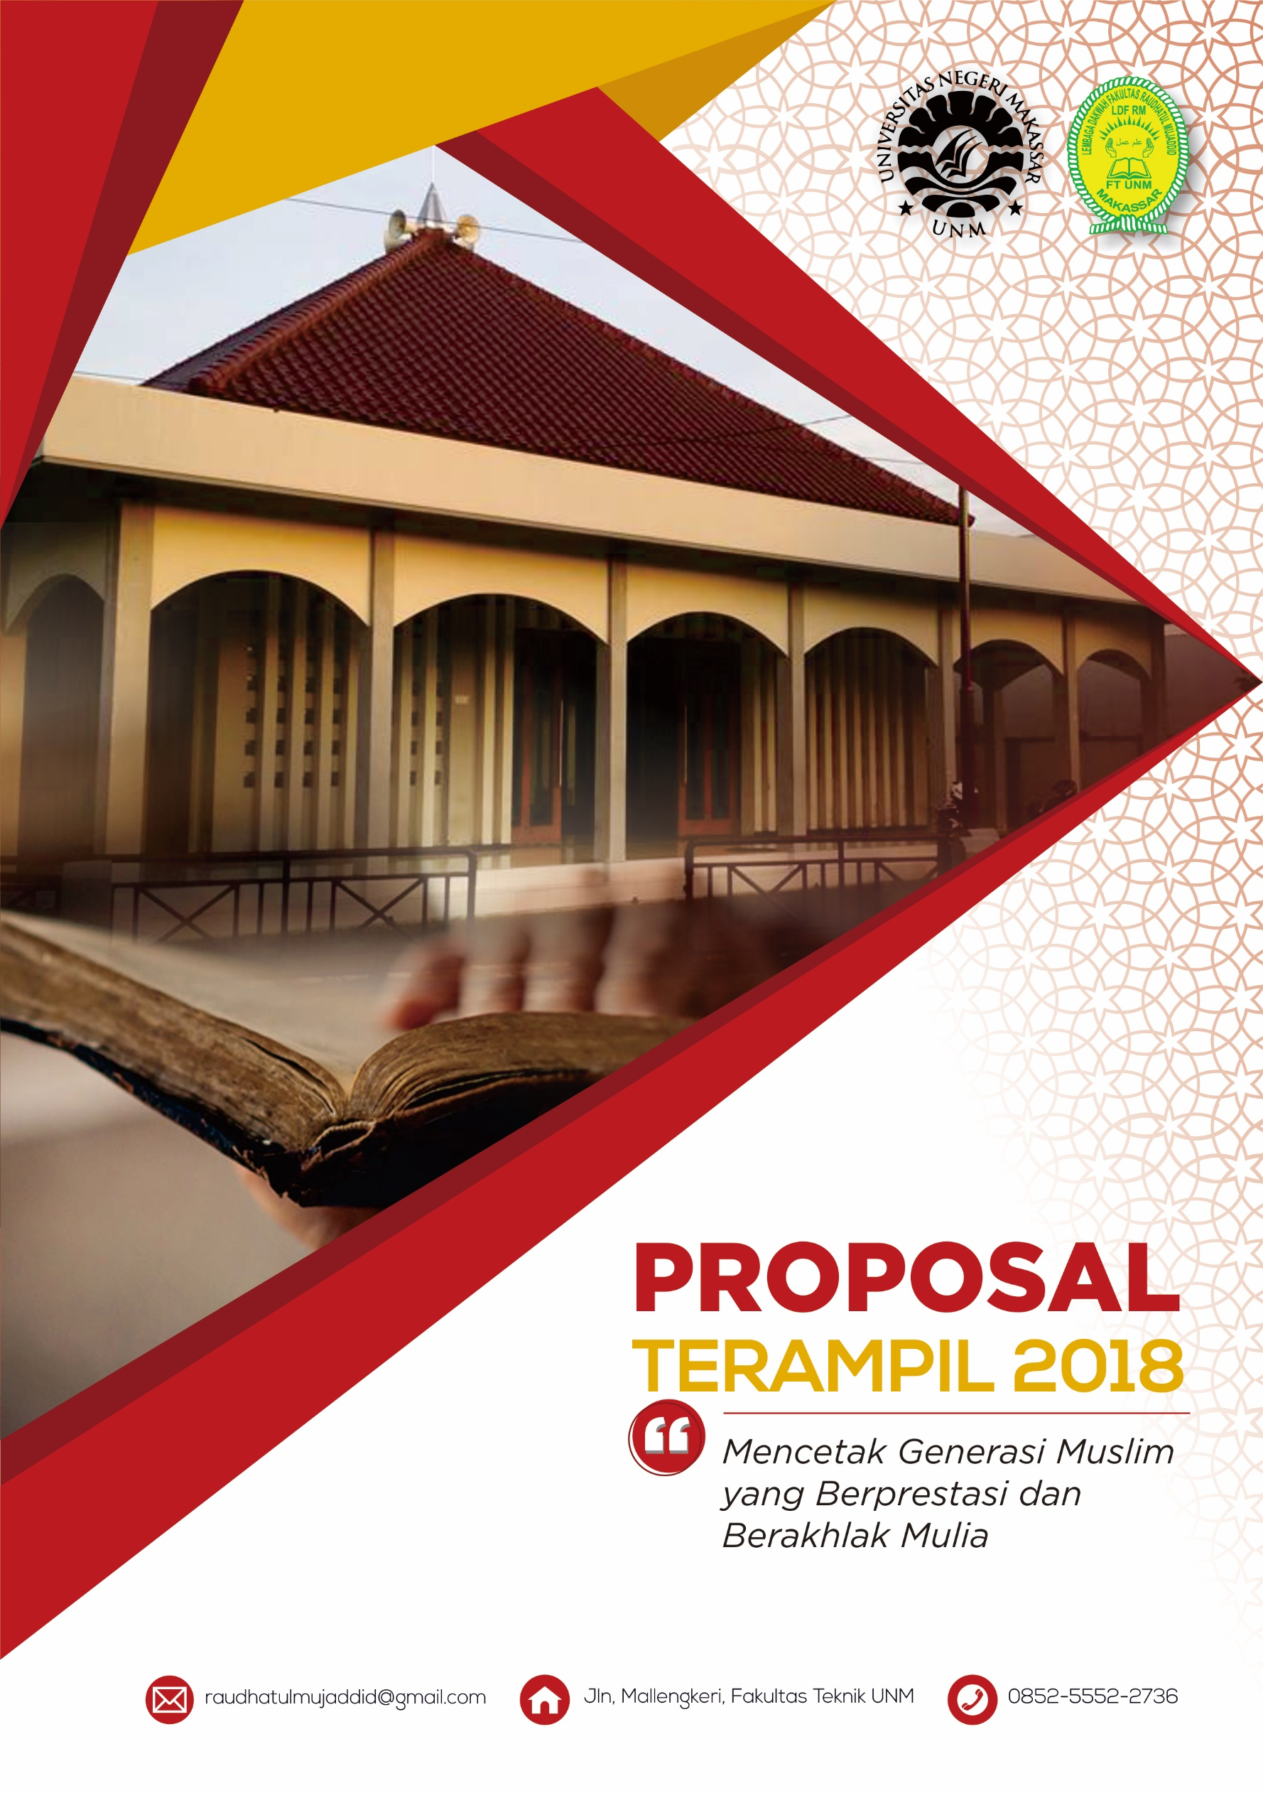



**PROJEK PROPOSAL TERAMPIL**

**(Training Generasi Islam Pilihan)**

**2018**

***Bismillahirrahmanirrahim***

***Assalamu’******alaikum Warahmatullahi Wabarakatuh***

1. **Muqoddimah**

Telah terukir dalam tinta sejarah bahwa kemajuan Ilmu Pengetahuan dan Teknologi (IPTEK) zaman sekarang ini tidak bisa terlupakan dari jerih payah dan keseriusan ummat Islam di abad pertengahan. Betapa tidak, IPTEK kita nikmati sekarang ini merupakan buah pikir dari para ilmuwan-ilmuwan Muslim di zaman tersebut. Siapakah yang tidak mengenal Ibnu al-Baitar? salah seorang ahli pertanian. Ataukah Ibnu Haitham ? Tokoh pertama kali meneliti tentang cahaya sehingga muncullah mikroskop dan dijuluki sebagai Bapak optika. Atau mungkin yang menjadi ahli dalam dunia teknik sipil ? Dialah Al-Farghani, Abu al-Abbas (Al-Fraganus) dan ilmuwan-ilmuwan muslim lainnya. Lalu, pertanyaan yang muncul kemudian, apakah kita mengenal mereka ? Mungkin sudah ada yang mengenal. Akan tetapi, kebanyakan baru mengetahui bahwa tokoh-tokoh tercerdas dan terhebat ada pada ummat kita, ummat Islam.

Universitas Negeri Makassar (UNM) yang merupakan kampus pencetak guru terbesar se-Indonesia Timur menjadi suatu wadah untuk mencetak para lulusan seperti ilmuwan di atas. Di kampus tersebutlah kita akan menuntut ilmu yang terdiri dari berbagai fakultas dengan corak dan ciri khasnya masing-masing. Setiap ciri tersebut sangat erat kaitannya dengan ciri khas dari mahasiswa yang dinaungi oleh fakultas tersebut. Fakultas Teknik (FT) sebagai salah satu fakultas di UNM juga memiliki corak sendiri. Civitas FT punya tiga ciri yang sangat kental, yaitu Akademis, Aktivis dan Agamis.

Lembaga Dakwah Fakultas Raudhatul Mujaddid (LDF RM ) FT UNM merupakan salah satu lembaga kemahasisaan yang berada lingkup FT UNM. Sebagai lembaga kemahasiswaan yang merupakan organisasi keagamaan yang bertugas mewadahi penyaluran jiwa-jiwa agamis yang menjadi salah satu ciri khas Fakultas Teknik. Pewadahan tersebut berupa pembuatan berbagai program kerja untuk membina kerohanian dan melejitkan potensi yang mungkin belum terlihat selama ini dari setiap mahasiswa FT UNM . Namun demikian, dalam perjalanannya, organisasi ini selalu dihuni oleh orang-orang berprestasi dari jurusan masing-masing. Dari masa ke masa, para pengurus LDF RM FT UNM selalu menjadi yang terbaik dalam bidang akademik di setiap jurusan. Dengan demikian, tergabunglah dalam tubuh LDF RM FT UNM nilai-nilai akademis dan nilai-nilai agamis. Melihat potensi yang dimiliki LDF RM FT UNM, maka selain membuat pogram kerja yang bersifat agamis, LDF RM FT UNM pun mewadahi jiwa akademis para mahasiswa FT UNM dengan menghadirikan program-program yang menunjang nilai nilai yang ada di Fakultas Teknik ini.

Mahasiswa Fakultas Teknik lebih dari 90% adalah mahasiswa muslim. Muslim berarti berserah diri kepada Allah, beribadah hanya kepada Allah, dan tidak menyembah selain Allah. Mahasiswa muslim Fakutlas Teknik ini berada dalam ruang lingkup akademik, sehingga mengharuskan dirinya untuk belajar ilmu-ilmu keteknikan dan tidak melupakan identitas diri sebagai seorang muslim yang taat beribadah. Dengan begitu maka akan lahir generasi-generasi muslim yang intelek di Fakultas Teknik UNM. Sehingga keluaran dari mahasiswa-mahasiswa Fakultas Teknik UNM ini dapat menjadi tokoh di tengah-tengah masyarakat untuk melakukan perbaikan kearah yang lebih baik.

Berangkat dari latar belakang itu maka LDF RM FT UNM merasa perlu untuk mengadakan kegiatan **TERAMPIL (Training Generasi Islam Pilihan) 2018**, sebagai solusi dalam mewujudkan generasi intelek yang dapat bermanfaat untuk ummat, bangsa dan Negara sehingga FT UNM dapat melahirkan generasi yang memiilki keterampilan yang professional di bidang masing-masing sebagaimana tema kegiatan ini, tapi juga seorang alim untuk digunakan nantinya berdakwah dimanapun berada. Dengan kegiatan ini pula diharapkan mahasiswa baru 2018 tahun ini bisa lebih baik lagi dan kita berdo’a agar tahun ini sudah tidak ada lagi kita dengar kekurang harmonisan antar fakultas. In syaa Allah dengan jurusan yang ada, kita optimis lahirkan ilmuwan muslim yang berkompeten di akhir zaman dan itu bermula dari kampus kecil **FT UNM Parangtambung.**

1. **Nama Kegiatan**

Kegiatan ini bernama **“Mencetak Generasi Muslim yang Berprestasi dan Berakhlak Mulia”**.

1. **Tujuan** **Kegiatan**
2. Semata – mata mengharapkan Ridha Allah Subhanahu Wa Ta’ala.
3. Mencetak mahasiswa yang memiliki akhlak mulia.
4. Agar memberikan pemahaman bahwa pentingnya mamahami agama yang shahih dalam dunia kampus ini.
5. Agar nantinya dapat menjalin keharmonisan antar fakultas, sehingga memberikan citra yang baik kepada FT UNM.
6. Merupakan salah satu wadah awal pembetukan pribadi muslim.
7. Membentuk generasi yang akan melanjutkan estafet perjuagan dakwah di FT UNM.
8. Menjadikan LDF sebagai salah satu ekskul yang bisa membuka pintu Hidayah bagi warga kampus maupun lingkungan masyarakat nantinya.
9. **Gambaran Umum Kegiatan**

Kegiatan ini (TERAMPIL 2018) merupakan **Training Generasi Islam Pilihan**. **TERAMPIL 2018** diformat dengan menggabungkan sisi dunia dan akhirat. Materi-materi disajikan dengan menyeimbangkan sisi akademis dan agamis yang dibutuhkan oleh mahasiswa. Tidak tangung-tanggung kita menargetkan para peserta dapat menjadi orang shalih dan shalihah yang ber-IPK 4.00. Adapun materinya untuk fase awal perkuliahan antara lain Adab-adab Seorang Muslim, Manajemen Waktu, public speaking dan Menjadi Bintang Kampus.

1. **Peserta**

Peserta dari kegiatan ini adalah Seluruh Mahasiswa Muslim angkatan 2018 FT Universitas Negeri Makassar.

1. **Panitia**

Panitia dari kegiatan ini adalah pengurus LDF RM FT UNM.

1. **Waktu dan Tempat**

Kegiatan TERAMPIL 2018 ini akan dilaksanakan pada hari **Sabtu, 06 Oktober 2018 di Aula Gedung DEKANAT FT UNM.**

1. **Sumber Dana**

Dana yang akan digunakan dalam kegiatan ini diharapkan berasal dari :

1. Birokrasi FT UNM
2. Kas LDF RM FT UNM.
3. Para donator
4. Usaha-usaha lain yang halal dan tidak mengikat.
5. **Anggaran Kegiatan**

Adapun taksiran dana vang dibutuhkan dalam kegiatan ini sebagaimana terlampir.

1. **Penutup**

Demikian Proposal ini dibuat sebagai gambaran tentang kegiatan Muslim Intelektual Teknik, sebagai ladang amal bagi Bapak, Ibu, Saudara(i). Atas bantuannya kami ucapkan **jazaakallah khairan katsiran** dan semoga Allah membalasnya dengan yang lebih baik.

**Wassalamu’alaikum Warahmatullahi Wabarakatuh**

Makassar, 23 Dzulkaidah 1439 H

5 Agustus 2018 M

Panitia Pelaksana TERAMPIL 2018

LDF RM FT UNM 1438 H

|  |  |  |
| --- | --- | --- |
| Ketua Panitia  **Abd. Salam At Taqwa**  **NK. 005/XXV/LDF RM/2017** |  | Sekretaris Panitia  **Iqram Nugraha**  **NK.011/XXVI/LDF-RM/2018** |
|  | Mengetahui, |  |
| Pembina  LDF RM FT UNM |  | Ketua Umum  LDF RM FT UNM |
| **Dr. Faizal Amir, M.Pd**  **NIP. 19640417 199103 1 005** |  | **Masri**  **NK.026/XXV/LDF-RM/2017** |

Menyetujui,

Pembantu Dekan Bidang Kemahasiswaan

Fakultas Teknik Universitas Negeri Makassar

**Dr. Ir. Ahmad Rifqi Asrib, M.T.**

**NIP. 19630919 199103 1 001**

**Lampiran 1**

**Surat Keputusan**

No : 002/A/SK/LDF RM/FT/UNM/IX/1439 H

Tentang

**PANITIA PELAKSANA**

**Training Generasi Islam Pilihan**

**(TERAMPIL 2018)**

**LDF RM FT UNM PERIODE 1439-1440 H/2018-2019 M**

Dengan senantiasa mengharap Rahmat dan Ridho Allah Subhanahu wa Ta’ala pengurus LDF RM FT UNM setelah :

Menimbang : 1. Bahwa untuk memperlancar kegiatan TERAMPIL (Training Generasi Islam Pilihan) LDF RM FT UNM, maka dipandang perlu untuk membentuk panitia pelaksana.

2. Bahwa untuk landasan kerja panitia pelaksana perlu di tetapkan surat keputusan tentang panitia pelaksana.

Mengingat : 1. Amanah dari Allah Subhanahu wa Ta’ala.

2. AD/ART LDF RM FT UNM.

3. Rekomendasi Muktamar XXVI LDF RM FT UNM

Memperhatikan : Program Kerja Dep. Kaderisasi LDF RM FT UNM

MEMUTUSKAN :

Menetapkan : Surat Keputusan Pengurus LDF RM FT UNM :

1. Membentuk Panitia Pelaksana TERAMPIL(Training Generasi Islam Pilihan) LDF RM FT UNM 2018.
2. Bahwa nama-nama yang tercantum dalam lampiran surat keputusan ini dianggap mampu melaksanakan tugas-tugas kepanitiaan tersebut.
3. Surat keputusan ini berlaku sejak tanggal ditetapkannya dan tidak akan ditinjau kembali kecuali jika terdapat kekeliruan dalam penetepannya.

Makassar, 23 Dzulkaidah 1439 H

5 Agustus 2018 M

**Ketua Umum LDF RM FT UNM**

**Periode 1439-1440 H/2018-2019 M**

**Masri**

**NK.026/XXV/LDF-RM/2017**

**Surat Keputusan Panitia Pelaksana Pesantren Kilat dirangkaiakan dengan TERAMPIL (Training Generasi Islam Pilihan)**  **LDF RM FT UNM 1439 H**

No : 002/A/SK/LDF RM/FT/UNM/IX/1439 H

1. Penasehat : Prof. Dr. H. Muhammad Yahya, M. Kes., M. Eng
2. Pembina : Prof. Dr. Syahrul, M.Pd.

Dr. Ir. Jamaluddin P, MP.

Dr. Ir. Ahmad Rifqi Asrib, M.T.

Dr. Hasanah Nur, M.Pd.

Dr. Faizal Amir, M.Pd.

Hasrul Bakri, S.Pd., M.T.

Drs. Alimuddin S. Miru, M.Pd.

Drs. Edy Sabara, M.Pd.

Drs. Sabran, M. Pd

Ummiati Rahmah, S. Pd., M.T.

Dr. Hj. Purnamawati, M.Pd.

Dr. Eng. Ismail, ST., MT.

Dr. Syamsidah, M. Pd

Dra. St. Aisyah Hading, M.Pd

1. Pendamping : Suardi Dahlan, S.Pd.

Akmal, A. Md

Muhammad Ilham Anshar, S.Pd

Asmar, S.Pd

Muhammad Amirullah, S.Pd

Kaharuddin, S.Pd.

Muh. Ridwan, S.Pd.

Febrianto, S. Pd

Andi Gunawan, S.Pd.

Muhammad Julmawansa Abdullah

Muh. Sulhan Sultamin, S.Pd.

Rusli Rahim

Munawir Al-Wahab

Andi Syahrul Darmawan, S.Pd.

1. Penanggung Jawab : **Ketua Umum LDF RM FT UNM**

Masri

1. Panitia Pelaksana : Ketua Panitia : Abd. Salam At Taqwa

Sekretaris : Iqram Nugraha

Bendahara : Muh. Wildan Mauludy

**Divisi-divisi:**

**Divisi Acara**

Ketua : Muh. Assiddiq

Anggota : 1. Ibrahim Mallombasang

2. M. Yusuf

3. Hendi Ardiansyah

4. Ahmad Asyurah

5. Abdul Andriyanto

6. Muh. Sukron Kurniawan

7. Taufik Hidayat

8. Muh. Gunawan Syam

9. Zakariyya Bin Yusuf

**Divisi Perlengkapan dan Kebersihan**

Ketua : Muh. Syafri

Anggota : 1. Irwan

2. Muh. Zuhdi Afief

3. Mumtaz Khalil Gibran

4. Muh. Fadli Kasman

5. Riswan Ridwan

6. Mahyuddin

7. Rizki

8. Ali Fahri Arif

9. Andi Fahmi Khomeini N.

10. Safri

11. Andi Edwin Al Hadi

12. Ruslang

**Divisi Transportasi dan Keamanan**

Ketua : Saldi Gaffar

Anggota : 1. Muh. Shaqis

2. Ahmad Suheri Afdal

3. Muliadi Bin Ningrat

**Divisi Publikasi dan Dokumentasi**

Ketua : Aswar Kasim

Anggota : 1. Muzakkir

2. Musyawwir

3. Mawardi Kudin

4. Ikram Anas

5. Saenal

6. Hendrawansyah

7. Abd. Fattah

**Divisi Dana dan Konsumsi**

Ketua : Muh. Irwan

Anggota : 1.Ashad Ian Muhyi Ardiansyah S

2. Nur Hayyun Dahri

3. Syarif Faqih

4. Junaedi

5. Haerun

6. Abd. Wahid

7. Sulaeman

8. Muh. Irsyam

9. Muh. Husain

10.Syamsul Bahri

11. Nur Fauzan

**Sekretaris Umum LDF RM FT UNM**

**Periode 1439-1440 H/2018-2019 M**

**Mahyuddin**

**NK.024/XXV/LDF-RM/2017**

**Lampiran 2**

**Rincian Anggaran**

**Training Generasi Islam Pilihan (TERAMPIL) 2018**

|  |  |  |  |
| --- | --- | --- | --- |
| **No** | **Uraian** | **Satuan** | **Jumlah** |
| **1.** | **Administrasi** |  |  |
|  | Penggandaan Proposal | 5 x Rp 10.000 | Rp. 50.000 |
|  | Tinta Print Canon iP 2700 | 2 x Rp 25.000 | Rp. 50.000 |
|  | Kertas F4 | 2 x Rp 35.000 | Rp. 70.000 |
|  | **Jumlah** |  | **Rp. 170.000** |
| **2.** | **Acara** |  |  |
|  | Bingkisan dan Honor | 3 x Rp. 200.000 | Rp. 600.000 |
|  | **Jumlah** |  | **Rp. 600.000** |
| **3.** | **Perlengkapan** |  |  |
|  | Sewa LCD | 2 x Rp.100.000 | Rp. 200.000 |
|  | Perlengkapan Out Bond | 1 x Rp.200.000 | Rp. 200.000 |
|  | **Jumlah** |  | **Rp. 400.000** |
| **4.** | **Publikasi, Komunikasi, dan Dokumentasi** |  |  |
|  | Spanduk Kegiatan | 2 x Rp 200.000 | Rp. 400.000 |
|  | Pamflet | 10 x Rp 2.000 | Rp. 20.000 |
|  | **Jumlah** |  | **Rp. 420.000** |
| **5.** | **Konsumsi** |  |  |
|  | Snack Peserta dan Panitia | 900 x Rp.2.000 | Rp. 1.800.000 |
|  | Air Minum | 25 Dos x Rp. 15.000 | Rp. 375.000 |
|  | Konsumsi Peserta dan Panitia | 900 x Rp. 10.000 | Rp. 9.000.000 |
|  | Konsumsi Pemateri | 3 x Rp. 20.000 | Rp. 60.000 |
|  | **Jumlah** |  | **Rp . 11.235.000** |
| **6.** | **Biaya tak terduga** |  | **Rp. 500.000** |

**Rekapitulasi Anggaran :**

1. **Administrasi Rp. 170.000**
2. **Acara Rp . 600.000**
3. **Perlengkapan Rp. 400.000**
4. **Publikasi, komunikasi, dan dokumentasi Rp. 420.000**
5. **Konsumsi Rp. 11.235.000**
6. **Biaya tak terduga Rp. 500.000**

**Jumlah Rp. 13.325.000**

**Terbilang : Tiga Belas Juta Tiga Ratus Dua Puluh Lima Ribu Rupiah**